«ТИХАЯ ОХОТА» — ВАЖНО ПОМНИТЬ

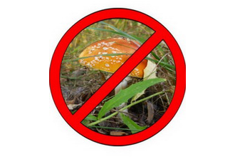

Грибная пора радует возможностью «поохотиться» в лесу. Однако не стоит забывать об опасности, которая «дружит» с грибами.
С начала сезона в Республике Беларусь зарегистрировано 37 случаев отравления грибами, один из которых приходится на Гродненскую область
Санитарно-эпидемиологическая служба напоминает о правилах профилактики отравления грибами:
- не покупайте грибы в неустановленных местах (возле магазинов, рынков, на остановочных пунктах городского транспорта, вдоль дорог);
- собирайте только известные вам виды грибов, «Не уверен – не бери!»;
- не пробуйте на вкус сырые грибы;
- не собирайте грибы вдоль автомобильных дорог, железнодорожных путей, в черте города, возле промышленных предприятий;
- не собирайте грибы с неприятным запахом, имеющие у основания клубневидное утолщение;
- не собирайте и не покупайте дряблые, пересохшие, пораженные личинками и плесенью грибы;
- не покупайте «с рук» грибные консервы домашнего приготовления;
- перед готовкой тщательно помойте и почистите грибы;
- строго соблюдайте правила приготовления грибов;
- не храните свежие грибы более суток, даже в холодильнике, а соленые и маринованные – более года;
- не употребляйте грибы совместно с алкоголем.
Отравление могут вызывать несъедобные, ядовитые грибы (бледная поганка, мухомор и др.), условно съедобные и съедобные грибы в результате неправильной кулинарной обработки, а также грибы, накопившие вредные и ядовитые вещества (тяжелые металлы, продукты разложения белков, продукты жизнедеятельности насекомых и червей).
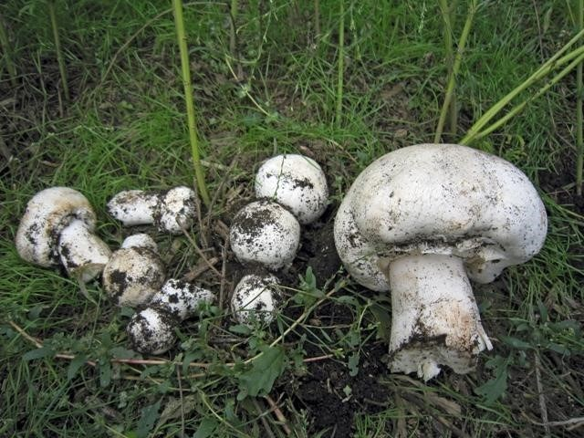
С развитием промышленной, сельскохозяйственной и транспортной отраслей меняется экологическая ситуация, что может стать одной из причин накопления в дикорастущих грибах свинца, ртути, кадмия и других тяжелых металлов, которые вызывают отравления. В грибах, растущих на полях, помимо тяжелых металлов накапливаются пестициды и гербициды, которыми обрабатывают поля.
Грибы – трудно перевариваемая пища. Поэтому грибы не рекомендуется употреблять в пищу беременным и кормящим женщинам, детям, людям пожилого возраста, лицам с заболеваниями желудочно-кишечного тракта.
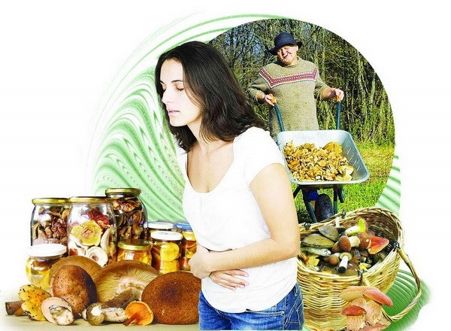
При появлении признаков отравления грибами (тошнота, головокружение, рвота, диарея, боли в животе, повышенная температура тела, слабый пульс, судороги, галлюцинации, потеря сознания, нарушение координации движений и другие) необходимо немедленно обратиться за медицинской помощью. Ни в коем случае не занимайтесь самолечением, это может только усугубить состояние больного.
Берегите себя и своих близких!

